

**NODE.JS**

**O que é**

**Qual sua principal funcionalidade**

**Tipos de aplicações**

**Como o node.JS utiliza o DOM**

Aluno:

Jessica Leme Vaz Gloor

Londrina

2022

O Node.js é um runtime que permite rodar códigos JavaScript e funciona geralmente em um servidor de Back-End.

O Node.js utiliza apenas uma thread, é um ambiente de execução assíncrono, chamada de event loop, que faz com que ele não bloqueie o momento da execução da aplicação, delegando processos que são mais demorados para segundo plano.

No ambiente Web, o JavaScript é uma ótima ferramenta para otimizar processos e serviço, foi adotado o Node.js que surgiu para atender as necessidades do Back-End, onde o Node.js mostrou-se que possui uma alta capacidade de escalabilidade, boa flexibilidade, arquitetura e baixo custo, assim tornando-se uma ótima opção para programação.

Como o NodeJS (JavaScript no navegador) utiliza o DOM:

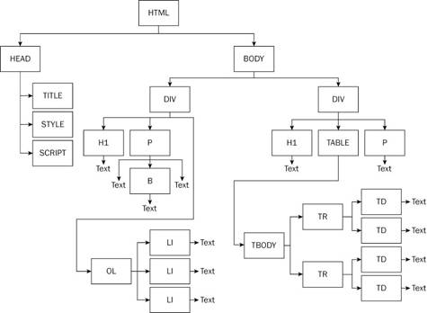

**Figura 1.** Exemplo de uma árvore DOM de uma página Web

Para explicar como o DOM utiliza o Node.js trouxe essa Figura 1 , essa figura representa uma página Web e essa página é vista assim: como uma forma de árvore; tem sua raiz, nesse caso o HTML e seus filhos os elementos BODY e HEAD e esses por sua vez também possuem filhos e assim sucessivamente. Todos os elementos são nós, os elementos que não possuem filhos são chamados de nós folhas. É dessa forma que o navegador enxerga o HTML da esquerda para direita.

A partir disso, temos uma árvore e podemos percorrer ela usando uma variável chamada “document” no JavaScript, como cada nó tem um pai e a maioria tem um nó filho, também pode percorrer descendo ou subindo nela por essas conexões.

Podemos capturar o nome de um nó acessando o campo nodeName e o valor dele acessando nodeValue.

Referências:

<https://nodejs.org/en/about/>

<https://alura.com.br/artigos/node-js-definicao-caracteristicas-vantagens-usos>

<https://developer.mozilla.org/pt-BR/docs/Web/API/Node>

<https://www.devmedia.com.br/trabalhando-com-dom-em-javascript/29039>